[НАЛОГОВИКИ ПОВЫСИЛИ СВОЮ КВАЛИФИКАЦИЮ](http://gremyachinsk.msurb.ru/index.php/102-%D0%BD%D0%B0%D0%BB%D0%BE%D0%B3%D0%BE%D0%B2%D0%B8%D0%BA%D0%B8-%D0%BF%D0%BE%D0%B2%D1%8B%D1%81%D0%B8%D0%BB%D0%B8-%D1%81%D0%B2%D0%BE%D1%8E-%D0%BA%D0%B2%D0%B0%D0%BB%D0%B8%D1%84%D0%B8%D0%BA%D0%B0%D1%86%D0%B8%D1%8E)

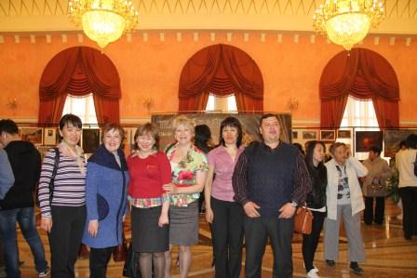

Представители территориальных обособленных рабочих мест (ТОРМ) налоговой  №1 из районов собрались на учебу в Улан-Удэ для повышения квалификации. Межрайонная ИФНС России №1 курирует семь районов республики: Заиграевский, Мухоршибирский, Бичурский, Курумканский, Баргузинский, Прибайкальский, Тарбагатайский.

Были проведены  занятия по основным направлениям профессиональной деятельности: делопроизводству, безопасности,  стандартным, имущественным вычетам, по учету налогоплательщиков. Сотрудники территориальных обособленных рабочих мест помимо профессиональной деятельности обучались психологическим  приемам, позволяющим наладить взаимоотношения с клиентами. Старший преподаватель кафедры сценической речи ВСГАКИ тренер-лицензиат Московского Университета риторики и Ораторского мастерства районах Екатерина Машанова провела для них занятия по таким актуальным и интересным темам, как «Речь и общение. Психологические аспекты речевого общения», «Работа с клиентом», «Приемы проявления эмпатийности в работе с клиентом в работе с клиентом», «Устранение речевой агрессии», «Подстройка под клиента. Приемы самонастройки». По итогам учебы проведено тестирование сотрудников и вручена благодарность от лица начальника инспекции Ендона Жалсапова преподавателю Екатерине Машановой за плодотворное сотрудничество в рамках проведения курсов «деловое общение» с сотрудниками инспекции. После занятий для обучающихся были организованы культурные  походы  в театры  и музеи столицы Бурятии.

Ежегодная учеба представителей территориальных обособленных рабочих мест заметно повышает эффективность и качество работы сотрудников налоговой инспекции в районах, помогает уверенно ориентироваться в условиях меняющихся социально-экономических реалий и законодательной базы.